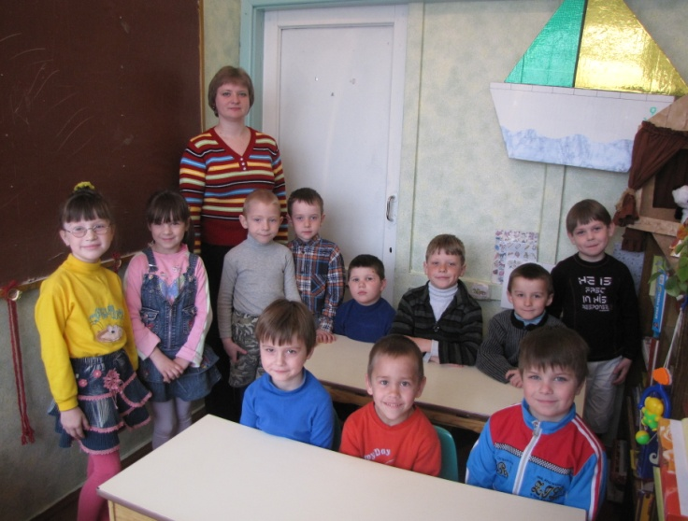

- Умеет вступать в общение со взрослыми и ровесниками.
- Умеет знакомиться с незнакомыми детьми, называть свое имя, фамилию.
- Умеет рассказать о себе взрослому, сообщить о родителях, родных, назвать адрес, фамилии.
- Умеет без напоминаний пользоваться словами вежливости.
- Умеет правильно произносить все звуки родной речи (иногда не справляется с р и рь).
- Умеет читать стихи с «выражением».
- Умеет выделять начальный и конечный звуки в предложенном слове.
- Умеет подбирать короткие и длинные слова.
- Знает, чем отличаются звук и буква.
- Лексический запас может насчитывать от 2000 до 3500слов.
- Пользуется названиями конкретных окружающих предметов и явлений, а т.ж. использует абстрактные понятия: храбрость, хитрость, злость, правда и др.
- Использует временные понятия: сейчас- давно – в далекие времена – в прошлом, осенью – зимой – весной - летом , через день – месяц – год – на следующей недели.
- Правильно использует слова в речи, понимая их значение.
- Использует правильно трудные глагольные формы, за исключением глаголов мочь, хотеть, класть и др.
- Образует новые слова по моделям знакомых слов с целью игры, словесной шутки, забавы.
- С удовольствием рассказывает о своих любимых игрушках и книгах.
- Передает содержание прочитанной сказки, рассказа с небольшой помощью взрослого.
- Знает наизусть много считалок, стишков, дразнилок и с удовольствием их произносит.
- Умеет по аналогии услышанного придумать загадку-описание

Литература
Любина Г.А. Детская речь: Пособие для педагогов дошкольных учреждений. – Мн.: Научно-метод. центр учебной кн. и средств обучения, 2002. - 224 с.

Внимание!
Что должно насторожить в речевом развитии пятилетних детей

- Ребенок невнимателен к речи окружающих, неверно понимает смысл слов, фраз.
- В речи большое количество аграмматизмов (мой рука, моя брюки и т.д.).
- Затрудняется даже с помощью картинок пересказать знакомую сказку, рассказ.
- Не может запомнить и прочитать наизусть короткое стихотворение, потешку, не знает считалок.
- Некритичен к речи сверстников.
- Не сопровождает свои рисунки речью и не стремиться рассказать взрослым или сверстникам, что он изобразил или хотел изобразить.
- Не исчезло смягченное произношение согласных, замена и пропуск звуков, неточное произношение слов и фраз.

Литература
Любина Г.А. Детская речь: Пособие для педагогов дошкольных учреждений. – Мн.: Научн.-метод. центр учебной книги и средств обучения, 2002. – 224 с.

